滋賀県自閉症協会学習会 ～支え合い つながりあい これからも～
自閉症の子の性と生の支援 ～性の悩みやとまどいに向き合う～
（2019.3.3）

日本福祉大学子ども発達学部心理臨床学科障害児心理専修准教授 伊藤修毅氏をお招きして、野洲図書館ホールにて学習会を開催、関心の高いテーマということもあり、当会員以外の方々も含め会場いっぱいの約60名の方が参加されました。
障がい児・者の恋愛・性との関わりについて、ついダメと禁止しようとする抑圧的な教育は健全な性的発達を妨げてしまい、逆に問題行動を爆発させてしまうリスクにつながりかねないこと、障害者権利条約で障害者も恋愛・結婚・家族形成の権利があることを大前提とし、性的な成長に向けた貴重な経験の機会と捉えたうえでアプローチを考えていくことの重要性等を学びました。
伊藤先生からの講義の後、グループに分かれて参加者がお互い学んだことや気づき、感想等を共有、伊藤先生から個別にコメントをいただくことで、より理解を深める場となりました。
保護者や支援者自身、きちんとした性教育を受けてきていないという状況がある中、今一度、正しい理解をした上で、前向きに障がい児・者と性との関りを考えていくきっかけになったのではないかと思います。
伊藤先生には、全体の講義に加えて、グループ討議を通じた参加者個別の感想・質問等にも丁寧にコメントいただく等、実りのある学習会を実現いただいたことに、この場を借りて改めてお礼申し上げたいと思います。
滋賀県自閉症協会におきましては、今後もこうした学習会等の活動を継続してまいりますので、ぜひともご支援のほど、よろしくお願いいたします。

＜参加者の感想＞
- 昨日まで心配だった事困っていた事をこれからの課題へ見直しをして、ポジティブな考えにしていきたく思います。本人を否定する事なく寄り添いサポートする（性に関係なく）事により安定した生活を送れるようにしていきたいです。ありがとうございました。
- 子どもと向かい合うことが大事なのだと思った。
- 時間の長さを感じないほど内容のある学習会でした。性教育はハードルが高い分野だったのですが根本的な考えが変わりました。参加して良かったです。ありがとうございました。
- まだまだ先は長いし考えることが沢山あると思いますが本人と向き合いながら禁止でない向き合い方をしていきたいと思いました。ありがとうございました。
- ダメばかり言わないで、しっかり教えていかないとと思いました。
- 先生の講演をもっと何度も聞いて、たくさんの大人が同じ意識をもってもらえるようにしていけば いいなと思います。私自身も改めて学び直すことが数多くありました。良い研修会を開いていただきありがとうございます。
- 自分自身の学びにもなり良い機会となりました。
- 我が子が迷惑をかけたら、どうしょうかとばかり考えていましたが、権利があることを知り自分自身が落ち着きました。何とかしなくては早くとばかり思い込まず少しずつ受け止めていこうと思いました。
- 改めて集団で学ぶ大切さを実感しました。
- 性教育を放置してきてしまいましたが、まず 親が勉強していく必要性に気付かせていただきました。家庭でも性の話しを明るくポジティブにできるように親子関係を気づいていきたいと思います。ありがとうございました。
- 今までしてきたことは本人にとって不安定になる要因そのものだったという反省とこれからどのように関わっていったらよいか、という明るい希望が見えたように思いました。これからでも遅くないということを信じてこれからコツコツとやっていきたいと思いました。
- まず大人（私含む）が性教育への照れやマイナスなイメージを改めなくてはならないなと思いました。順序だてて正しい知識を繰り返し丁寧に伝えていくことが大事という話 本当にそうだなと思います。
- コミュニケーションがとりづらいこともあり性教育というものにきちんと向き合ってこなかったけれど繰り返し伝えていく事が大切だなと感じました。
- 自分自身が性の話題に対してネガティブだったのだなと実感しました。子どもともっとオープンに話せることがあるように思いました。子どもたちの将来にとってすごく大事な話を聞かせていただきました。ありがとうございます。親の立場には限界があることも知っておかなければいけないと思いました。
- 性教育は学校と家庭で連携しながら教えていかないといけないのだと思いました。
- とても良いお話しをお聞きでき、大変良かったです。ありがとうございました。今まで「ダメダメ」と「寝る子は起こすな」でやってきましたが、それでは何も進まない事に気づかれました。性問題はどうしても口に出しにくいですが、先生のように明るく話してくださる場がもっと身近にたくさん有れば良いのにと切望します。とても楽しかったです。
- 性の問題を正面から話しを聞いて改めて勉強になりました。見立てと手だての関係が大切と感じました。
- なかなか「性」に対する勉強の機会が少ない中で とても貴重な勉強が出来て良かったです。
- タブーになりがちな性への向き合い方 伝え方を学ぶことができました。禁止するのではなく正しいやり方を繰り返して伝えていきたいと思います。
- 性のことになると肯定的な捉え方ができなくなっている自分にも気づきました。もっと勉強したいと思います。
- 支援の立場で誰にとっても本当に避けることのできない性がテーマなので参加しました。今日の最後の話しにも出た“本人にとって幸せな充実した人生”のために どのような関わり方ができるかを考える機会となりました。その中で私にとってのポイントは「教える」というより「伝える」ということでした。健常といわれる子どもであっても大切なことが伝えられているとは限らないので自分の体験を振り返りながら伝えられる大人になろうと思うことができました。

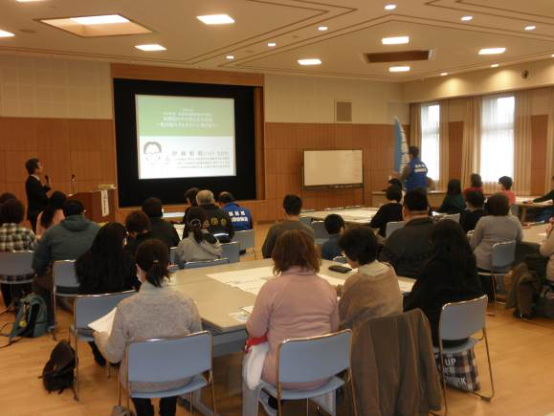 | 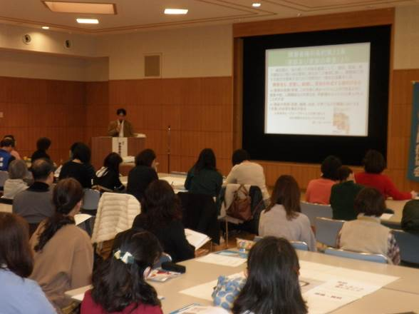
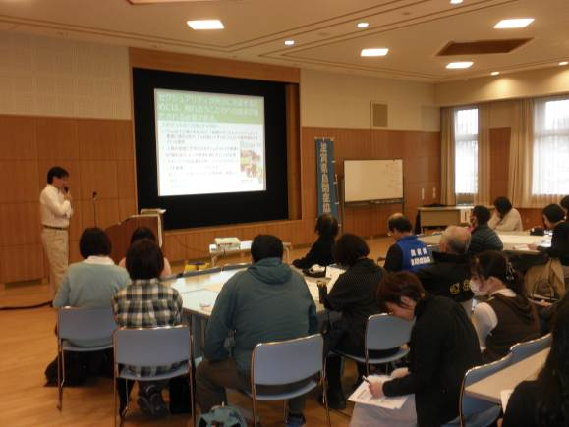 | 